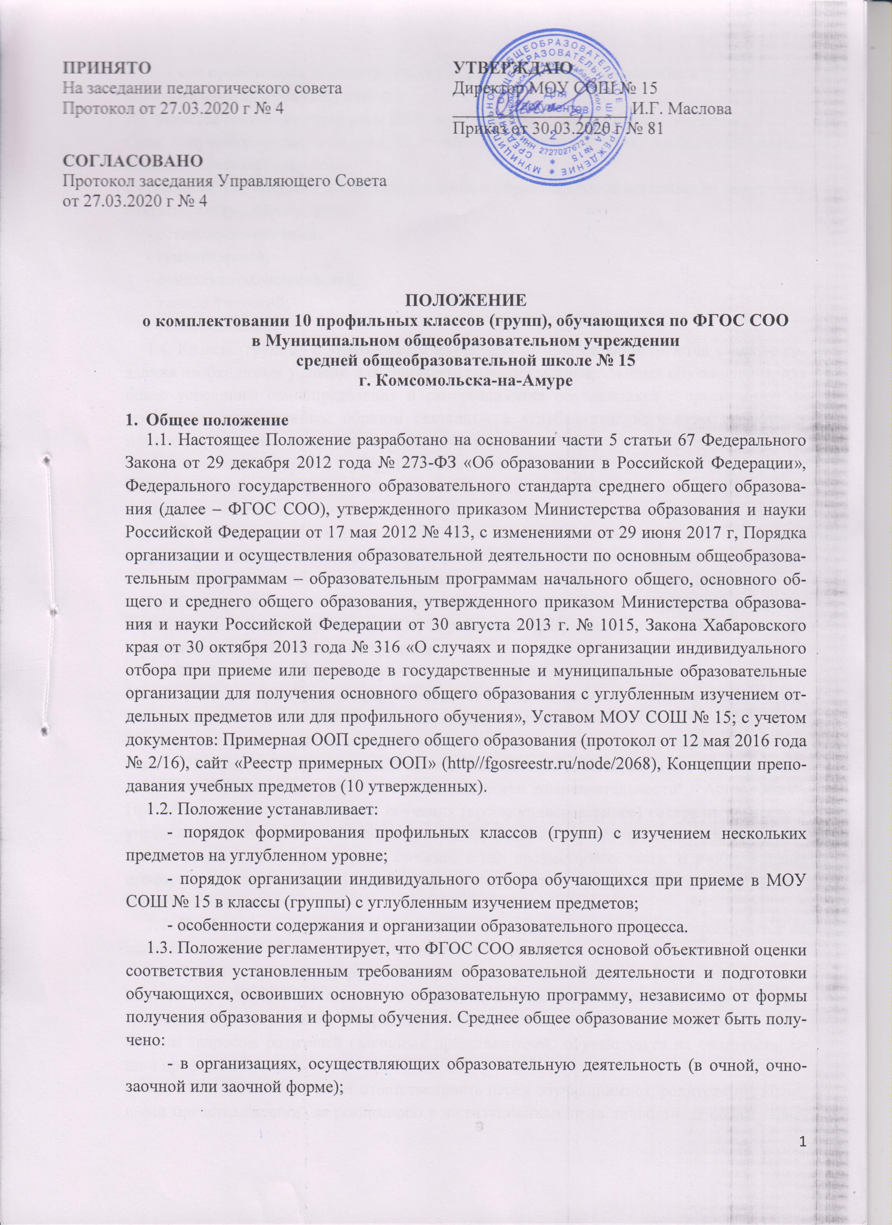

- вне организаций, осуществляющих образовательную деятельность, в форме семейного образования и самообразования.

Допускается сочетание различных форм получения образования и форм обучения.

Срок получения среднего общего образования в классах (группах) профильной направленности составляет два года.

Согласно ФГОС среднего общего образования в образовательной организации могут быть открыты следующие профили:

* естественно-научный;
* гуманитарный;
* социально-экономический;
* технологический;
* универсальный.

1.4. Учебный план профиля обучения и (или) индивидуальный учебный план содержит 11 (12) учебных предметов и предусматривает изучение не менее одного учебного предмета из каждой предметной области, определенной настоящим ФГОС СОО, в том числе общими для включения во все учебные планы являются учебные предметы "Русский язык", "Литература", "Иностранный язык", "Математика", "История" (или "Россия в мире"), "Физическая культура", "Основы безопасности жизнедеятельности", "Астрономия". При этом учебный план профиля обучения (кроме универсального) содержит не менее 3 учебных предметов на углубленном уровне изучения из соответствующей профилю обучения предметной области и (или) смежной с ней предметной области. В учебном плане профильного класса (группы) предусмотрено выполнение обучающимися индивидуального(ых) проекта(ов).

1.5. Профильные группы (не менее 8 человек) в составе 10-го класса формируются на основании выбора обучающимися предметов, изучаемых на углубленном уровне.

1.6. Профильные классы (группы) открываются при наличии квалифицированных педагогических кадров, необходимого программно-методического обеспечения (в т.ч. программ элективных курсов), материальных и санитарных условий, в соответствии с социальным запросом родителей (законных представителей) обучающихся на соответствующий профиль обучения.

1.7. МОУ СОШ № 15 несет ответственность перед обучающимися, родителями (законными представителями) за реализацию конституционных прав личности на образование, самоопределение, на выбор форм обучения в соответствии с действующим законодательством.

**2. Порядок организации индивидуального отбора 10-х профильных классов (групп).**

2.1. Организация индивидуального отбора допускается в случаях создания в образовательной организации класса (групп) профильного обучения.

Организация индивидуального отбора осуществляется в класс (группы) профильного обучения:

1) с 10 класса - по результатам успеваемости с учетом прохождения государственной итоговой аттестации по предметам, изучаемым на углубленном уровне;

2) в 11 класс - по результатам промежуточной аттестации за курс 10 класса и дополнительного тестирования по предметам, изучаемым на углубленном уровне.

2.2. Информация о порядке формирования 10-х профильных классов (групп) размещается на официальном сайте МОУ СОШ № 15 в информационно-телекоммуникационной сети Интернет не позднее 30 дней до начала процедуры организации индивидуального отбора.

2.3. Организация индивидуального отбора обучающихся осуществляется по личному заявлению родителей (законных представителей) обучающихся или личному заявлению обучающегося, если он достиг возраста 18 лет. К заявлению прилагаются оригиналы и/или копии следующих документов, обучающихся:

- аттестат об основном общем образовании (оригинал),

- выписка из ведомости успеваемости, заверенная руководителем образовательной организации (при зачислении/переводе учащихся в 11-й профильный класс/группу),

- выписка из ведомости о результатах государственной итоговой аттестации обучающихся по обязательным предметам (русский язык, математика) и предметам по выбору, соответствующим выбранному профилю обучения, заверенная руководителем образовательной организации,

- грамоты, дипломы, сертификаты, удостоверения, подтверждающие учебные и внеучебные (интеллектуальные, творческие и спортивные) достижения (призовые места) обучающихся (Портфолио выпускника).

2.4. Организация индивидуального отбора обучающихся в 10-е профильные (группы) осуществляется на основании рейтинга обучающихся. Методика определения баллов участников индивидуального отбора в соответствии с критерием оценки прилагается (приложение № 1).

2.5. Приём заявлений в 10-е профильные классы (группы) МОУ СОШ № 15 осуществляется после завершения государственной итоговой аттестации в сроки, ежегодно утверждаемые приказом директора общеобразовательной организации. Комплектование 10-х профильных классов (групп) завершается, как правило, 30 июня текущего учебного года.

2.6. Для проведения индивидуального отбора в МОУ СОШ № 15 создаётся Комиссия по комплектованию профильных 10-х классов (групп) – далее комиссия. Регламент работы комиссии, график работы и персональный состав утверждается приказом директора МОУ СОШ № 15. С целью обеспечения независимости, объективности и открытости проведения индивидуального отбора обучающихся в состав комиссии могут входить представители учредителя, а также представители органов самоуправления МОУ СОШ № 15 (в том числе и представители Управляющего совета школы).

Решение комиссии утверждается директором МОУ СОШ № 15 и является основанием для зачисления обучающихся в 10-й профильный класс (группу) по результатам индивидуального отбора.

2.7. При наличии свободных мест процедура дополнительного индивидуального отбора осуществляется в соответствии с приказом директорам МОУ СОШ № 15 в определённый период (июнь, август). При проведении процедуры индивидуального отбора на свободные места комиссия может учитывать рекомендации классных руководителей, учителей по предметам, изучаемым на углубленном уровне и обязательным базовым предметам (математика, русский язык), общественных организаций и других структур (учреждений), при этом количество дополнительных баллов не должно превышать 3 балла.

Перевод в 10-й и/или 11-й профильный класс (группу) в течение учебного года из других образовательных учреждений возможен только при наличии свободных мест (с учетом результатов государственной итоговой аттестации по предметам, изучаемым на углубленном уровне в данном классе).

**3. Порядок организации зачисления в 10-й профильный класс (группу)**

* 1. Прием учащихся в профильные классы (группы) начинается после выдачи аттестатов об основном общем образовании.
  2. Наполняемость профильных классов (групп) устанавливается в количестве от 25 до 28 человек.
  3. В профильные классы (группы) общеобразовательной организации принимаются учащиеся, успешно сдавшие экзамены по обязательным предметам (русский язык и математика) и сдавшие экзамены по выбору на «4» и «5» (в соответствии с заявленным профилем обучения).

Преимущественным правом поступления в профильные классы (группы) пользуются:

- выпускники 9-х классов, наиболее успешно прошедшие государственную итоговую аттестацию за курс основного общего образования в данной общеобразовательной организации и имеющие по предметам, изучаемым на углубленном уровне выбранного профиля отметки «4» и «5»;

- победители и призеры школьных, районных и Всероссийских олимпиад по соответствующим профильным предметам;

- выпускники 9-х классов, получившие аттестат об основном общем образовании особого образца.

3.4. Допускается зачисление обучающегося сдавшего экзамены по предмету (предметам), изучаемым на углубленном уровне на «3», в том случае, если годовая отметка по данному предмету «4» или «5».

3.5. Регистрация личного заявления осуществляется в журнале регистрации заявлений при предъявлении оригинала документа, удостоверяющего личность родителя (законного представителя), либо оригинала документа, удостоверяющего личность иностранного гражданина в Российской Федерации, которое подается заявителем в образовательную организацию вместе с формой заявления согласно приложению №2 к настоящему Положению, и требуемых от заявителей документов для зачисления в образовательную организацию.

После регистрации заявления заявителя ему выдается расписка в получении документов, содержащая информацию о

- регистрационном номере заявления о приеме обучающегося в организацию,

- перечне предоставленных документов,

- сведениях о сроках уведомления о зачислении в 10-й класс МОУ СОШ № 15.

Расписка заверяется подписью должностного лица организации, ответственного за прием документов, и печатью организации.

3.6. Зачисление обучающихся в организацию осуществляется в соответствии с действующим законодательством и оформляется приказом директора МОУ СОШ № 15 не позднее 31 августа текущего года. Списки сформированных 10-х профильных классов, информация о приеме учащихся доводится до сведения заявителей и размещаются на информационных стендах и на официальном сайте школы в день их издания.

3.7. Всех учащихся, зачисленных в 10-е профильные классы (группы), и их родителей (законных представителей) общеобразовательная организация обязана ознакомить с Уставом общеобразовательной организации, Лицензией на право ведения образовательной деятельности, Свидетельством о государственной аккредитации, Основной образовательной программой и другими документами, регламентирующими деятельность организации.

3.8. За обучающимися 10-х профильных групп (при отсутствии академической задолженности) сохраняется право перехода в другие профильные группы по их заявлению и заявлению их родителей (законных представителей). Им может быть предоставлено право изменения профиля обучения или перевода в группу с универсальным учебным планом в течение первой четверти учебного года при следующих условиях:

- отсутствие академических задолженностей за прошедший период обучения;

- сдача зачетов для ликвидации пробелов в знаниях по предметам вновь выбранного профиля.

3.9. Обучающиеся 10-х профильных классов, имеющие академическую задолженность по итогам первого полугодия по учебным предметам, изучаемым на углубленном уровне, и не ликвидировавшие её в течение второго полугодия, имеют право рассмотреть дальнейшее получение образования в иной форме.

3.10. Для рассмотрения конфликтных ситуаций по вопросам приема и перевода учащихся 10-х профильных классов образовательной организации создается конфликтная и апелляционные комиссии по рассмотрению обращений, заявлений обучающихся и/или их родителей (законных представителей). Комиссия и апелляционная комиссия осуществляют свою деятельность в форме заседаний.

На заседании комиссии и апелляционной комиссии ведется протокол, в котором фиксируются вопросы, внесенные на рассмотрение, а также принятые по ним решения. Протокол подписывается председательствующим на заседании лицом.

3.11. Отказ по результатам индивидуального отбора при приеме либо переводе в класс (группы) профильного обучения не является в соответствии с нормативными правовыми актами Российской Федерации основанием для отчисления, обучающегося из образовательной организации или отказа в приеме в образовательную организацию для обучения по основным общеобразовательным программам.

**4. Содержание и организация образовательного процесса.**

4.1. Содержание и организация образовательного процесса в 10-х профильных классах (группах) строится на основе требования ФГОС СОО, основных образовательных программ, включая учебные планы, планы внеурочной деятельности и индивидуальный проект.

4.2. Занятия в 10-х профильных классах(группах) преимущественно проводятся в первую смену, с организацией занятий внеурочной деятельности во второй половине дня, но не позднее 16.00 часов.

4.3. Учебно-воспитательный процесс в 10-х профильных классах (группах) предусматривает различные формы урочной и внеурочной деятельности, направленные на развитие ключевых компетенций обучающихся в соответствии с требованиями ФГОС СОО.

4.4. Допускается сочетание поточных, классных, групповых, индивидуальных, дистанционных форм организации урочной и внеурочной деятельности. Формирование групп для занятий по программам элективных курсов, групповых консультаций возможно с учетом рейтинга обучающихся, итогов промежуточной аттестации, мониторингов образовательных достижений.

4.5. При формировании части учебного плана по выбору участников образовательного процесса предпочтение отдаётся курсам, модулям, дисциплинам по направлениям профильного обучения (специализации) и предметам смежных областей (например, обществознание и финансовая грамотность, физика и компьютерная графика).

4.6. Образовательная программа профиля предусматривает в обязательном порядке организацию работы над индивидуальным проектом. Индивидуальный проект представляет собой форму организации деятельности обучающихся (учебное исследование или учебный продукт). Области проектной деятельности: познавательная, практическая, учебно-исследовательская, социальная, художественно-творческая, иная. Предлагаются типы проектов в соответствии с требованиями ФГОС СОО: информационный, творческий, социальный, прикладной, инновационный, конструкторский, инженерный. Для создания, разработки и защиты проекта в рамках учебного время обучающимися отводится в течение 2-х лет специально отведенное время, по истечении которого работа должна быть представлена комиссии в виде завершенного учебного исследования или разработанного проекта.

4.7. Результаты учебной деятельности обучающихся фиксируются в электронном Дневнике.ру. Подача и фиксация домашнего задания, пропусков уроков, прохождения программного материала возможны только в электронном виде в Дневнике.ру. Все обучающиеся, их родители (законные представители) обязаны быть активными пользователями Дневника.ру.

4.8. Знания обучающихся по предметам базового и углубленного уровня изучения оцениваются на общих основаниях, в соответствии в действующими Положениями МОУ СОШ № 15, в течение всего учебного года.

**5**. **Порядок отчисления обучающихся из профильных классов (групп)**

5.1. Отчисление из профильных классов осуществляется на основании и в порядке, установленном Законом Российской Федерации «Об образовании в Российской Федерации», и закрепляется в Уставе образовательной организации.

Приложение № 1

**Критерии и шкала оценки участников индивидуального отбора**

|  |  |  |  |
| --- | --- | --- | --- |
| Критерии оценки  участников отбора | Единица измерения | Диапазон значений | Порядок расчета |
| При поступлении (переводе) на ступень среднего общего образования – средний балл аттестата **(К1)** | Балл | 30-50 | **К1 = (П1+П2+П3+…+Пn)/n*10** (т.е. средний балл аттестата умножается на 10), где П1, П2,П3,…, Пn – отметки по общеобразовательным предметам аттестата об основном общем образовании, n-количество отметок в аттестате |
| При поступлении (переводе) на уровень среднего общего образования – результаты ГИА (оценка) по обязательным предметам и предмету углубленного изучения **(К2)** | Балл | 12 - 20 | **К2 = Р1+Р2+…Рn**, где  Р1 –оценка ОГЭ по предмету 1 в соответствии с выбранным профилем;  Р2- оценка ОГЭ по предмету 2 в соответствии с выбранным профилем;  Рn - оценка ОГЭ по предмету n в соответствии с выбранным профилем; |
| Портфолио индивидуальных образовательных достижений учащегося (учебных): призовые места в олимпиадах, интеллектуальных конкурсах, конференциях по предметам углублённого изучения (учитывается 1 лучший результат за два предшествующих года обучения) **(К3)** | Балл | 1-6 (за максимальный результат) | Грамоты, дипломы, сертификаты:  Всероссийского уровня (очное участие):  Победитель **К3=6 баллов,**  Призер**К3=5 баллов**  Участник **К3=4 балла**  Регионального уровня (очное участие):  Победитель **К3=4 балла**,  Призер **К3 = 3 балла**  Участник **К3=2 балла**  Муниципального уровня (очное участие):  Победитель **К3=3 балла**  Призер **К3=2 балла**  Участник **К3=1 балл**  Школьного уровня  Победитель **К3=1 балл** |
| Портфолио индивидуальных достижений обучающегося (внеучебных): призовые места в творческих конкурсах, спортивных соревнованиях и т.п. (учитывается 1 лучший результат за два предшествующих года) **(К4)** | Балл | 1-3 (за максимальный результат) | Грамоты, дипломы, сертификаты:  Международного, всероссийского, регионального уровней: **К4=3 балла**  Школьного уровня:  **К4= 1 балл** |
| Учет количества баллов по предметам углубленного изучения | Балл | в соответствии с предметом |  |
| Дистанционное участие в олимпиадах, конкурсах, конференциях **(К5)** | Балл | 1-2 (за максимальный результат) | Не зависимо от уровня:  Победитель **К5=2 балла**  Призер **К5=1 балла** |

Приложение № 2

|  |  |
| --- | --- |
| Регистрация заявления  № _______  «_____»______ 20____г.  В приказ ______________ | Директору МОУ СОШ№ 15  Масловой И.Г.  ___________________________________________  *(Ф.И.О. полностью родителя (законного представителя)*  Место жительства:  город (село) _________________________________  улица _______________________дом _____ кв.___  Место регистрации:  город (село) _________________________________  улица _______________________дом _____ кв.___  телефон (дом., сот.) __________________________  __________________________ |

заявление.

Прошу принять (зачислить) моего сына (мою дочь)

_____________________________________________________________________________

*(фамилия, имя, отчество, дата рождения)*

в 10 профильный класс*МОУ СОШ № 15 г. Комсомольска-на-Амуре с углубленным изучениемпредметов______________________________________________________________*

*(предметы углубленного изучения)*

Место рождения ребенка _______________________________________________________

Окончил(а) 9 классов в_________________________________________________________

*(наименование организации)*

В9 классе проходил(а) государственную итоговую аттестацию по_____________________________________________________________________________

*(предметы экзамена)*

Форма обучения – очная, очно - заочная, заочная, дистанционная *(нужное подчеркнуть)*

Родной язык __________________________________

Изучал(а) иностранные языки ___________________________________________________

С Уставом, лицензией на осуществление образовательной деятельности № 147 от 08.08.2013г. серия 27Л01 №0000292 (бессрочная), со свидетельством о государственной аккредитации №349 от 23.05.2013г. серия 27А01 № 00000366 (действует до 22.05.2025г.), с Образовательными программами и другими документами, регламентирующими организацию и осуществление образовательной деятельности, права и обязанности обучающихся, ознакомлены.

Дата _______________ Подпись_____________________________

*Родителя (законного представителя)*

Я, _____________________________________________________________________________,

*(Ф.И.О.полностью)*

Даю согласие на обработку и хранение своих персональных данных и персональных данных моего ребенка в соответствии со ст. 9 Федерального закона от 27 июля 2006 года №152-ФЗ «О персональных данных». Срок действия, в течение которого действует мое согласие – до выбытия ребёнка из образовательного учреждения.

Дата «_____»___________ 20____ г. Подпись ______________

______________________________________________________________________________

Расписка о приеме документов:

1. Копия паспорта;

2. Медицинская карта;

3. Копия медицинского полюса;

4. Копия и оригинал аттестата;

5. Копия СНИЛС.

6. Портфолио достижений обучающихся

7. Выписка экзаменационных отметок из протокола

Прием документов произвел: __________________________________